Artículos Científicos
Obtención de polisacárido a través de hidrolisis enzimática de almidón proveniente de manilkara m. Zapota chicozapote

Obtaining polysaccharid through enzymatic hydrolysis of starch from manilkara m. Zapota chicozapote
Victorino Juárez Rivera
Universidad Veracruzana, México
vijuarez@uv.mx

Ignacio Sánchez Bazán
Universidad Veracruzana, México
igsanchez@uv.mx

Arminda Soledad Aranda Páez
Universidad Veracruzana, México
araranda@uv.mx

Resumen
El Manilkara Zapota conocida comúnmente como Chicozapote es un fruto Originario de América Central y de México, en la actualidad se cultivan en países tropicales; México exporta 57% de los frutos tropicales que estados unidos consume anualmente, de los cuales 18% de estos pertenecen al chicozapote. Se sabe que este fruto contiene un 20% de carbohidratos complejos, haciéndola una fuente importante de almidón. Este último puede descomponerse en carbohidratos simples (o azucares simples) incluida la Fructosa. A nivel mundial se presenta la necesidad de tener alternativas de producción de azucares, ya que las que se producen a través de caña de azúcar tiene a utilizar procesos de refinamiento, estos eliminan las vitaminas y minerales, generando una ingesta inapropiada y produciendo sobre peso al consumidor. Es ahí donde los edulcorantes tienen una alta demanda y surge la necesidad de alternativas de producción de estos. La presente investigación se refiere al tema de obtención de fructuosa a partir de almidón extraído de Manilkara M. Zapota comúnmente conocido como Chicozapote, con ayuda de la bacteria Bacillus suptilis y con el aprovechamiento de las enzimas se realiza por medio de una hidrolisis enzimática la obtención de azucares del almidón de Chicozapote.
Palabras claves: Almidón, polisacáridos, Hidrolisis enzimática, Chicozapote (Manilkara M. Zapota).

Abstract
The Manilkara Zapota known commonly as Chicozapote is a native fruit of Central America and Mexico, at present they are cultivated in tropical countries; Mexico exports 57% of the tropical fruits that the United States consumes annually, of which 18% of these belong to the Chicozapote. This fruit is known to contain 20% complex carbohydrates, making it an important source of starch. The latter can be broken down into simple carbohydrates (or simple sugars) including Fructose. At a global level there is a need to have alternatives for the production of sugars, since those produced through sugar cane have to use refining processes, these eliminate vitamins and minerals, generating an inappropriate intake and producing excess weight when consumer. This is where sweeteners are in high demand and there is a need for alternatives to produce these. This research refers to the issue of obtaining fructose from starch extracted from Manilkara M. Zapota, commonly known as Chicozapote, with the help of the bacterium Bacillus suptilis and with the use of enzymes, the obtaining of sugars from Chicozapote starch.
Key words: Starch, polysaccharides, Enzymatic hydrolysis, Chicozapote (Manilkara M. Zapota).
Fecha Recepción: Noviembre 2019 Fecha Aceptación: Junio 2020

Introducción
El azúcar de mesa o sacarosa es un producto esencial para la nutrición de los humanos, que brinda los carbohidratos suficientes y necesarios para su buena actividad. Este producto se obtiene principalmente de la caña de azúcar, un disacárido formado por la unión de una molécula de glucosa y una molécula de fructosa y esto lo hace formar parte de los disacáridos.
Entre los ciclos azucareros 2004-2005 y 2017-2018, la producción mundial de azúcar creció una tasa promedio anual de 2.2 por ciento y en el periodo 2015-2016 reporto su nivel máximo histórico en 177.6 Millones de Toneladas. La producción de azúcar durante el ciclo 2017-2018 alcanzo 174.3 Millones de Toneladas, lo que representa la tercera mejor cosecha de la historia. De acuerdo con las estimaciones del departamento de agricultura de Estados Unidos (USDA, por sus siglas en inglés) la producción del edulcorante para el ciclo 2015-2016 fue de 173.4 Millones de Toneladas, volumen inferior en 0.9 Millones de Toneladas respecto al nivel de producción de 2014-2015. (USDA-FAS, 2018)
A nivel particular, los países que principalmente producen azúcar son: Brasil, India, Unión Europea, China y Tailandia, que en conjunto aportan el 60.0 por ciento de la producción global del edulcorante. (USDA-FAS, 2017) El aumento en el consumo se espera provenga, particularmente, de países de África y Asia. La demanda de azúcar principalmente se concentra en el uso industrial para consumo humano a través de la fabricación de alimentos, bebidas y diversas preparaciones. (USDA-FAS, 2018).
A nivel nacional: El presidente de la Unión Nacional de Cañeros, Carlos Blackaller Ayala, resaltó que con una historia de más de 500 años en la actualidad México cuenta con más de cinco millones de productores de caña de azúcar. Añadió que desde esa época se empezó a trabajar para conformar un sector que posteriormente sería clave para la economía nacional, ya que en la actualidad se encuentra consolidada como una de las principales agroindustrias de los mexicanos.
Indicó que es así como México se ha convertido en el séptimo país productor de azúcar en el mundo y ocupa, además, el cuarto lugar en exportaciones de dicho alimento a escala global seguido de Brasil, Tailandia y Australia. (Critico, 2016) Desde el ciclo 2012/13 el excedente de producción ha llevado a la necesidad de incursionar en nuevos mercados; sin embargo, ante la disminución de los precios internacionales del azúcar, se han considerado alternativas tales como: destinar caña a la producción sustentable de biocombustibles para el mercado nacional, para la producción de alcohol, así como productos y subproductos, con lo que se aprovecharían los altos niveles de producción de caña de azúcar alcanzados.
Algunos analistas indican que el consumo de azúcar en el país se incrementó, por un lado, debido a las restricciones a los cupos de importación de azúcar impuesta por EE.UU. a las exportaciones de azúcar mexicana hacia ese país y, por el otro lado, a que el precio nacional es superior al internacional por lo que industriales prefieren vender el producto en el mercado nacional. (OCDE-FAO, 2015)
Pero por otro lado en México la disminución en la producción de azúcar para 2015/16 es resultado de la reducción en la superficie sembrada y reducción en los rendimientos esperados en algunos países de Europa, India y China. No obstante, se espera que la producción se incremente en algunos países lo que parcialmente compensará la reducción en Europa, India y China. (USDA-FAS, 2017)
Como alternativa la industria de alimentos y bebidas está reemplazando de forma creciente el azúcar por edulcorantes ya sean artificiales o naturales siendo los naturales los que benefician más a la industria alimentaria. Los edulcorantes de sustitución son conocidos como edulcorantes de alta intensidad. Estos tienden a tener un grado para endulzar mayor al del azúcar común o sacarosa.
Gracias a esta característica se utiliza menos endulzante (azúcar común), y la contribución y energía es por lo tanto mucho menor. Estos endulzantes logran producir una sensación mayor de dulzor al paladar por lo que son utilizados en mezclas o sustancias complejas ya que producen con más facilidad el sabor dulce y hablando de edulcorantes naturales mantienen propiedades no perjudiciales a la salud humana.
En el proceso de digestión humana los azucares complejos como los polisacáridos son aquellos que no son absorbidos directamente a la sangre, para el caso contrario existen los azucares simples. Los polisacáridos se encuentran principalmente en vegetales, hierbas, hongos, algas, etc. y proveen propiedades positivas para nuestra salud y de igual forma sus propiedades aseguran un elemento positivo para la nutrición y salud. (Rodríguez et al., 2014) por lo tanto, el producto a obtener del almidón del chicozapote es completamente natural y así podrá ser sustituido en productos que utilicen endulzantes en productos que tradicionalmente contenían azúcar, siendo así otra alternativa natural.
Se empleó la metodología propuesta para la extracción de almidón y la técnica para los azucares reductores, teniendo que la fruta Manilkara Zapota cuenta con un alto contenido de almidón y que al realizar la hidrolisis enzimática gracias a la bacteria Bacillus Subtilis y con el sustrato obtenido se logró la cuantificación de los azucares reductores como resultado final de este trabajo, es decir, el jarabe de alta fructosa.
La alternativa de producir fructosa a base de almidón no busca suplir la caña de azúcar, si no crear una fuente más para la producción de edulcorante a partir de nuevas fuentes y además un apoyo más para los agricultores que quieran buscar una fuente de ingresos ya sean dueños de tierras y trabajadores y así a portar un apoyo más en los ingresos de las familias mexica. Combatiendo al mismo tiempo también el gran problema de desempleo que existe en México.

Metodología
En la metodología se realiza una transformación de almidones en compuestos más livianos como los azúcares, esto se puede lograr mediante la hidrólisis enzimática, dichos azúcares pueden ser utilizados y aprovechados en el proceso de alcohol etílico para diferentes propósitos como en la industria de bebidas alcohólicas, refresqueras y productos fabricados con edulcorantes, a partir de Chicozapote dicha metodología se presenta en la Figura 1.
Figura 1 Metodología de obtención de almidón a partir de Chicozapote
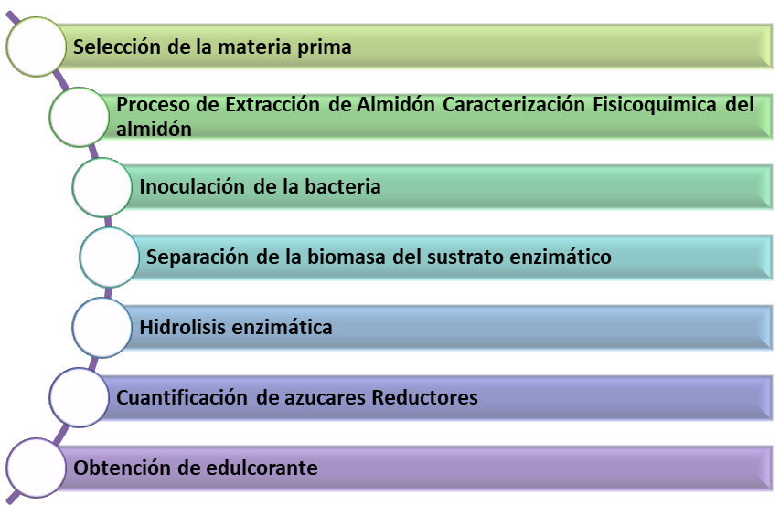
Fuente: Elaboración propia

Selección de la materia prima
Se obtuvo y se seleccionó el fruto chicozapote de la localidad de palmillas en el municipio de Yanga, Veracruz, México, seleccionando tanto fruto joven como fruto maduro teniendo en cuenta que el grado de almidón que contiene varía conforme su estado de maduración.

Obtención de almidón
Para la extracción del almidón en el tejido de este fruto se utilizó el siguiente procedimiento: Se lavó el fruto y como siguiente paso se eliminó la cáscara o cubierta externa del tejido utilizando un pelador de cocina casero tratando de no dejar residuos de la cascara en el fruto, las semillas de este mismo se desechan. Todo esto con ayuda de un pelador de frutas común. Posteriormente se cortó el tejido del fruto en trozos pequeños de un centímetro aproximadamente haciendo uso de un cuchillo común, esto con la finalidad de que se realice con mayor facilidad la homogenización.
Se pesaron 1000 gramos del tejido del fruto libre de cascara en una balanza analítica, tarando primero antes de poner la muestra y se colocó en un homogeneizador de alta velocidad, en este caso se utilizó una batidora para poder realizar esta acción. Se agregaron 100 ml de agua destilada por cada 200g, es decir, 500ml en un vaso de precipitado limpio de 1 litro y se homogeneizo a alta velocidad con ayuda de la batidora. En el siguiente paso se filtró con una gasa estéril lo obtenido de la mezcla del agua destilada con el chicozapote, aplicándole a estas dos dobleces. La gasa se colocó sobre un vaso de precipitado de 1 litro y con ayuda de un alambre se sujetó la gasa con la boquilla del vaso, teniendo así mayor facilidad al verter la mezcla hacia el vaso con la gasa. Posteriormente con la pulpa retenida en la gasa se hicieron lavados exhaustivos con agua destilada con el fin de extraer el almidón presente.
Una vez teniendo la mezcla filtrada se dejó en reposo alrededor de 24 horas, y se decantó el agua con ayuda de un embudo de separación después se dejó aproximadamente un día y posteriormente se lavó con agua destilada hasta recuperar todo el sedimento de almidón decantado. Todo el sedimento de almidón recuperado se transfirió en forma cuantitativa a una caja Petri pre pesada seca y limpia.
Posteriormente fue secado en una estufa a una temperatura de entre 80 y 90 grados Centígrados y se fue observando hasta que la muestra se miró completamente seca. Dejando enfriar, se pesó la caja Petri y su contenido. Se determinó por diferencia la masa del almidón obtenida. Se trituro la muestra seca con ayuda de un mortero y pistilo y se calculó el % de almidón en el tejido del fruto, se pesa la cascara y sus semillas para poder obtener la relación de almidón obtenido contra el chicozapote que es aprovechable.

Caracterización Fisicoquímica del almidón

Respecto a los métodos oficiales y sugeridos por AOAC, AACC, y otros con algunos cambios y modificaciones, se realizaron análisis fisicoquímicos al almidón obtenido, optando por elegir las caracterizaciones siguientes:
- Determinación de contenido de cenizas
- Temperatura de gelatinización
- Determinación de densidad aparente (Da)
- Determinación de humedad de almidón

Microorganismo

De acuerdo a la metodología empleada respecto a la bacteria se obtuvo y realizo lo siguiente: Se pesó en una balanza analítica las sales minerales y el salvado de trigo, para esto se utilizó un trozo de aluminio para cada pesada al igual que la espátula se enjuago cada vez que se pesaba diferente compuesto, después se vertió en el matraz con 250 ml de agua destilada y se homogeneizo con ayuda del agitador magnético y parrilla.
Posteriormente se colocó el matraz en la autoclave. Se dejó por 20 minutos contando a partir de que la olla estaba a una presión de 15 psi 36 Con información anteriormente mencionada sabemos que el Bacillus Subtilis es una bacteria y se trabajó en un medio líquido que consta de sus sales minerales que son los siguientes: el Bacillus subtilis tiene la capacidad de hidrolizar el almidón y se utilizó para llevar a cabo la hidrolisis enzimática.
Todo esto se pesó en una balanza analítica, se utilizó un trozo de aluminio para cada pesada al igual que la espátula se enjuago cada vez que se pesaba diferente compuesto, después se vertió en el matraz con 100 ml de agua destilada y se homogeneizo con ayuda de un agitador magnético. Como siguiente paso ya mencionado se colocó el matraz a una autoclave con el fin de esterilizar, Se dejó dentro a 121°C y durante 20 minutos contando a partir de que la olla estaba a una presión de 15 psi. Una vez que concluyeron los 20 minutos se esperó a que la presión disminuyera a cero, ya que, si se abría, el líquido del matraz podría empezar hacer ebullición; esto tardo alrededor de otros 20 minutos. Se sacó el matraz y se dejó un día en reposo.

Inoculación de la batería
Al siguiente día se sacó el vial con la bacteria (Bacillus subtilis) de un ultra congelador a -50 grados Celsius ya que son las condiciones para detener el metabolismo de este y así poder mantenerlo en un estado conveniente.
Se tomaron 200 µl directamente del vial utilizando una pipeta y se colocaron en el matraz con el caldo nutritivo, a esta parte se le llama inoculación. Esto se realizó dentro de una campana de flujo horizontal pre esterilizada con luz UV durante 15 a 20 minutos. Se coloca un mechero encendido en la parte de en medio y se trabaja en un radio de 30 centímetros alrededor de este, se trabajó siempre con las mangas de la bata levantadas y los brazos enjuagados con alcohol, la cabeza siempre fuera de la campana con una posición recta y sin hablar dentro de la zona de trabajo para evitar la contaminación en el proceso.
Cuando se destapa y se cierra el matraz con su taparrosca, se coloca la boquilla del matraz en la flama del mechero con el fin de esterilizar un poco en el momento que se realiza la acción.

Incubación
Respecto a la bacteria tenemos las siguientes condiciones de incubación de la cepa que se muestra en la Tabla 1:
Tabla 1 Datos para incubación de Bacillus subtilis
Clave CEPA | Cepa | Medio de Cultivo | Incubación
102 | B. Subtilis | Caldo Nutritivo | 30°C/Aerobio/170rpm
Fuente: Elaboración propia

Después de la inoculación el matraz se tapó y se incubo durante 24 horas en un agitador orbital a temperatura ambiente y en la oscuridad, (para esto se forro la incubadora por la parte de afuera) y se puso a 160 revoluciones por minuto. Estuvo en incubación y en las condiciones necesarias durante 24 horas y posteriormente el contenido del matraz fue traspasado a 2 tubos Falcon de 50 ml cada uno.
A las 24 horas se tomó el matraz de la incubadora y de igual forma en la campana con flujo horizontal se vertió el contenido de este a los 2 tubos Falcon, estos se sellaron con una tira de plástico auto adherente por el contorno de la tapa y se cerró con la misma. Después de este paso se observó un cambio en el caldo, posterior a su incubación, la apariencia del caldo ya no era cristalina como se observa en le figura 20 debido a que se llevó a cabo un crecimiento microbiano del Bacillus satisfactoriamente, esto fue algo positivo ya que dio pie para proseguir a la centrifugación con los tubos falcón para la separación de las enzimas de la materia orgánica.

Separación de la biomasa del sustrato enzimático
Una vez con los tubos llenos se procedió a la centrifugación para la separación del sustrato enzimático. Teniendo los tubos falcón ya bien cerrado se procedió a centrifugar durante 20 minutos a 4000 revoluciones por minuto y a temperatura ambiente, se nivelo el peso en la centrifugadora colocando otros tubos con agua para el buen funcionamiento de la misma y se realizara el proceso con mayor eficacia. Posteriormente una vez que transcurrieron los 20 minutos de la centrifugación, se pasa el contenido de los tubos centrifugados a otros tubos Falcon con el fin de solo obtener el sobrenadante y libre de materia orgánica (precipitado) los tubos con el precipitado fueron inactivados y los tubos con el sobrenadante se congelaron a -20°C.

Hidrolisis enzimática
Al día siguiente se tomaron las muestras del sobrenadante congeladas y se esperó un tiempo para su descongelación. Para esta parte del método primero se tuvo que ajustar el pH al sobrenadante que se obtuvo en los tubos falcón después de la centrifugación, esto con ayuda de un potenciómetro previamente calibrado con buffer a un pH de 7 y otro de 4, para posteriormente tener ajustado el del sobrenadante a 7.8, este se ajustó con HCl y NaOH para reducirlo y aumentarlo respectivamente añadiendo gotas y homogeneizando con un vortex para checar su pH después de cada porción de gotas. En la Tabla 2 se muestran los dos pH más cercanos que se lograron obtener en los sobrenadantes.
Tabla 2 Ajuste de pH
SOBRENADANTE | PH
1 | 7.73
2 | 7.81
Fuente: Elaboración propia

Una vez que se tiene el sobrenadante con su pH lo más cercano a 7.8 se procedió a colocar en tubos Epphendor 1 mililitro de sobrenadante con ayuda de jeringas para insulina con volumen de 1ml, para este método se utilizaron 18 tubos ya que se muestrearon con diferentes disoluciones de almidón en la Tabla 3, una solamente con sobrenadante y otra con agua destilada y almidón, (se realizaron 3 disoluciones por cada peso y una jeringa diferente para cada disolución)
Tabla 3 Concentración de almidón en sobrenadante
% Almidón en  sobrenadante (p/v) | Gramos de almidón  Pesados  (g)
0 | 0
0.5 | 0.005
1 | 0.1
1.5 | 0.015
1.5 | 0.015 (esta muestra se  disolvió en agua destilada)
2 | 0.02
Fuente: Elaboración propia

Cuantificación del azucares reductores (DNS-Microplaca)
La composición de este reactivo (DNS) es la siguiente: 10 g/L Acido 5,5-Dinitrosalcilico; 30 g/L Tartrato de sodio y potasio; 16 g/L Na(OH) Se tomaron 9 µl de cada muestra (6) y se adicionaron con una jeringa nueva 171 µl a cada uno de reactivo DNS (Muestra: Reactivo DNS, 1:20) en tubos Epphendor Se calentaron a 100°C por un minuto en agua hirviendo Se enfriaron a 20°C durante 2 minutos (este tiempo transcurrió en lo que se sacaron los tubos y se metieron en la gradilla). Se tomaron 90 µl de cada tubo y se fueron colocando en orden numérico en una microplaca de 96 pozos. Posteriormente se realizó lectura en un lector de microplacas a 580 nm (Rango de 25-100 g/L de azucares reductores) Se lavó la microplaca con abundante agua destilada y se dejó secar boca abajo y se guardó en una bolsa hermética estéril.
Se hicieron 3 muestras, una al tiempo 0, otra a las 2 horas y la última a las 24 horas. Por cuestiones de tiempo se esperó a tener todas las muestras juntas (0,2 y 24hrs) y posteriormente congelarlas a -20° y al siguiente día aplicar la técnica de cuantificación ya mencionada. Los valores de absorbancia obtenidos de las muestras se sustituyeron en la ecuación de la línea recta obtenida de una curva estándar de D-glucosa y se reportó como g de glucosa/L.
Los resultados de fructosa obtenida se reportan y expresan de igual manera en tablas y gráficas para facilitar su comprensión. Para obtener la concentración de $\frac{g}{L}$ de azucares reductores, los valores de Absorbancia obtenidos de las muestras problema se sustituyeron en la ecuación de la línea recta obtenida de la curva estándar de D-glucosa y se reportan como g de glucosa por litro.
Con los datos obtenidos de absorbancia y con la fórmula de curva de calibración estándar de dextrosa 𝑦 = 0.0181𝑥 − 0.0306 se hicieron las operaciones necesarias para obtener la concentración de azucares, se despejo 𝑥 donde nos indicó la concentración de azucares quedando la ecuación $x=\frac{y+0.0306}{0.0181}$ y así sustituyendo el valor de 𝑦 en la ecuación con los obtenidos de la absorbancia se determinó el valor de la concentración de azucares en gramos por litro de las 18 muestras de ambas lecturas

Resultados
De acuerdo con el objetivo planteado se muestran los resultados obtenidos en la experimentación desde la extracción de almidón hasta la cuantificación de azucares, demostrando con pruebas la eficiencia del trabajo realizado
En la Tabla 4 se muestran los resultados en gramos de almidón obtenidos. Teniendo que los que presentan mayor cantidad son los que se encuentran en su estado intermedio (el adecuado para la mayor obtención de almidón) y los que se encuentran en menor cantidad son los que se presentan en un estado maduro o muy joven.
Tabla 4. Pesos de obtención de almidón
Chicozapote Joven |  |  |  | Chicozapote Verde |  |  |  | Chicozapote Maduro
Lote | Peso  (g) | Almidón  (g) |  | Lote | Peso  (g) | Almidón  (g) |  | Lote | Peso  (g) | Almidón  (g)
1 | 1000 | 2.6 |  | 11 | 1000 | 5.5 |  | 21 | 1000 | 4.4
2 | 1000 | 4.9 |  | 12 | 1000 | 6.0 |  | 22 | 1000 | 4.3
3 | 1000 | 5.0 |  | 13 | 1000 | 9.2 |  | 23 | 1000 | 2.7
4 | 1000 | 3.1 |  | 14 | 1000 | 6.05 |  | 24 | 1000 | 3.3
Fuente: Elaboración propia

En la Tabla 5 se muestran las características fisicoquímicas de almidón de chicozapote, los resultados obtenidos muestran que la temperatura de gelatinización del almidón en relación con el promedio que tiene el almidón de maíz es un valor elevado. El porcentaje de humedad es un factor que depende tanto de la materia prima como el método de obtención y las condiciones del proceso de deshidratación. Un contenido de humedad menor que 10% resulta conveniente para evitar el deterioro de los almidones durante su almacenamiento.

Tabla 5. Características fisicoquímicas del almidón del Manilkara Zapota
comparado con el almidón de maíz.
MUESTRA  DE  ALMIDÓN | % DE HUMEDAD | TEMPERATURA DE GELATINIZACIÓN | DA  G/ML | % CENIZAS | CARACTERÍSTICAS FÍSICAS DE ALMIDÓN
Chicozapote  (Manilkara Zapota) | 10.13 | 55.2 °C | 908.71 | 0.032 | Color rojizo y un alto nivel de gelificación
Maíz | 6.79-8.28 | 89-90 °C | - | 0.52-0.5 | Tendencia alta a gelatinizar y presenta media viscosidad
Fuente: Elaboración propia

Las cenizas están compuestas principalmente por calcio, magnesio, potasio, sodio, hierro y fosforo, los cuales con excepción del fosforo son de poca importancia en la funcionalidad del Almidón, ya que el fosforo tiene una influencia significativa en las propiedades funcionales de estos materiales.

Cuantificación de azucares reductores (DNS Microplaca)
Tras la experimentación realizada con la bacteria Bacillus Subtilis y la hidrolisis enzimática se obtuvieron los siguientes resultados con ayuda del lector de microplacas teniendo que se ocupan dos filtros para cada tipo de lectura para este caso se ocupó el filtro 450 y 492, de azucares reductores con un rango de 25–100g/L.
Ya que la técnica para tomar lectura de azucares reductores indica que es un filtro de 580 nm se ocupó el filtro más cercano que fue el de 450nm para que en el Multiskan tomara una lectura de 550nm y posteriormente leímos con un filtro de 492nm para que el equipo tomara lectura de 595nm según la tabla anterior, esto con finalidad de obtener los resultados correspondientes a los que indica la técnica y se obtuvieron los siguientes resultados de absorbancia:
Resultados de absorbancia del filtro 450-550. Esta tabla nos muestra resultados de absorbancia altos y bajos, resaltando en el círculo el valor máximo y en el rectángulo el valor mínimo obtenido, observando en cuanto al tiempo que el mejor resultado se obtuvo a las 2 horas de la incubación. En esta tabla nos muestra resultados de absorbancia altos y bajos, resaltando en el círculo el valor máximo y en el rectángulo el valor mínimo obtenido, observando en cuanto al tiempo que el mejor resultado se obtuvo a las 2 horas de la incubación. En la tabla 6 se muestran los resultados de absorbancia correspondientes al filtro 450-550.
Tabla 6 Absorbancia correspondientes al filtro 450-550
MUESTRA | TIEMPO  O hr | TIEMPO  2 hr | TIEMPO  24 hr
Muestra con agua destilada y 0.015 g de almidón | 0.456 | 0.621 | 0.571
Muestra solo con sobrenadante | 0.179 | 0.232 | 0.187
Muestra con sobrenadante y 0.005 g de almidón | 0.281 | 0.492 | 0.356
Muestra con sobrenadante y 0.01 g de almidón | 0.664 | 0.725 | 0.443
Muestra con sobrenadante y 0.015 g de almidón | 0.862 | 1.042 | 0.539
Muestra con sobrenadante y 0.02 g de almidón | 0.151 | 0.204 | 0.160
Fuente: Elaboración propia

En la lectura de absorbancia en el Multiskan con un filtro de 492 nm el rango va de entre 0.151 a 1.042, como se puede apreciar en la siguiente tabla se tiene distintos resultados en las lecturas, esto se debe a que la densidad óptica será proporcional al filtro que se utilice a la hora de realizar la lectura; entre mayor sea el número de filtro se tendrá un mayor grado de absorbancia Filtro 450, al comparar ambos datos de cada lectura con diferente filtro se muestra que los valores de concentración son mayores con la lectura de 450 nm. En la Tabla 7 se muestran los resultados de absorbancia del filtro 492-595
Tabla 7. Resultados de absorbancia filtro 492
MUESTRA | TIEMPO  O hr | TIEMPO  2 hr | TIEMPO  24 hr
Muestra con agua destilada y 0.015 g de almidón | 0.156 | 0.202 | 0.187
Muestra solo con sobrenadante | 0.103 | 0.105 | 0.103
Muestra con sobrenadante y 0.005 g de almidón | 0.128 | 0.189 | 0.179
Muestra con sobrenadante y 0.01 g de almidón | 0.212 | 0.230 | 0.183
Muestra con sobrenadante y 0.015 g de almidón | 0.262 | 0.318 | 0.224
Muestra con sobrenadante y 0.02 g de almidón | 0.083 | 0.127 | 0.090
Fuente: Elaboración propia

El resultado mayor obtenido a las 2 horas de la incubación y el menor con 2% de concentración de almidón. Para obtener la concentración de azucares reductores, los valores de absorbancia obtenidos que se observan en las tablas anteriores se sustituyeron en la ecuación de la línea recta obtenida de una curva estándar de D-glucosa. En la siguiente ecuación que corresponde a 47 la curva estándar DEXTROSA se sustituyen los valores “Y” que corresponden a los resultados de absorbancia obtenidos y queda de la siguiente manera:
$$x=\frac{y+0.0306}{0.0181}$$
Siendo Y los valores obtenidos de absorbancia y X los gramos de glucosa/L resultantes. La curva estándar de dextrosa que se muestra en la Figura 2 tiene un coeficiente de determinación con valor cercano a 1, lo cual indica que se obtuvo una buena relación concentración- absorbancia y que el modelo lineal es adecuado para realizar posteriormente la cuantificación de azucares en las muestras del fruto.
Retomando que el valor mínimo y máximo de absorbancia obtenidos del filtro 450 son los siguientes: mínimo= 0.151 y máximo= 1.042. Y del filtro 492 son los siguientes: mínimo= 0.083 y máximo= 0.318, para poder obtener la concentración en g/L de azucares reductores, los valores de absorbancia obtenidos de las muestras problema se sustituyen en la ecuación de la línea recta obtenida de la curva estándar de D-glucosa y se reportan como g de glucosa/L.
Figura 2 Curva Estándar De Dextrosa de 0-100 g/L
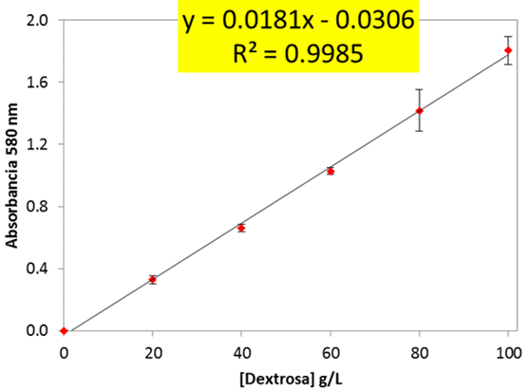

En las siguientes Tabla 8 se muestran los resultados de glucosa obtenida de acuerdo con la ecuación, indicando el valor máximo obtenido en g de glucosa/L en los diferentes tiempos de muestreo.

Tabla 8. Concentración de Glucosa con Filtro 450 y Filtro 492
Filtro 450 |  |  |  |  |  | Filtro 492
No.  Muestra | Almidón  % | g de Glucosa/L |  |  |  | No.  Muestra | Almidón  % | g de Glucosa/L
 |  | Tiempo  (hr) |  |  |  |  |  | Tiempo  (hr)
 |  | 0 | 2 | 24 |  |  |  | 0 | 2 | 24
1 | 0 | 11.55 | 14,50 | 12.02 |  | 1 | 0 | 7.38 | 7.49 | 7.38
2 | 0.5 | 17.21 | 28.87 | 21.36 |  | 2 | 0.5 | 8.76 | 12.30 | 11.58
3 | 1 | 38.37 | 41.74 | 26.16 |  | 3 | 1 | 13.40 | 14.39 | 11.80
4 | 1.5 | 49.31 | 59.25 | 31.46 |  | 4 | 1.5 | 16.16 | 19.25 | 14.06
5 | 2 | 10.03 | 12.96 | 10.53 |  | 5 | 2 | 6.27 | 8.70 | 6.66
6 | 1.5 en  H₂O | 26.88 | 36 | 33.23 |  | 6 | 1.5 en  H₂O | 10.30 | 12.85 | 12.02
Fuente: Elaboración propia

Se muestra de igual manera en la tabla anterior un resultado máximo en este filtro de 19.25 gramos de glucosa sobre litro a las dos horas de la muestra 4 con una concentración de almidón de 1.5% Se llevaron a cabo dos lecturas de azucares reductores obteniendo valores de absorbancia con dos diferentes filtros. Las lecturas con el filtro 492 fueron contenidos de glucosa menores al filtro 450, generalmente se ocupa en la determinación de azucares reductores este filtro.
Como se logra observar en las dos tablas anteriores los valores máximos de gramos de glucosa se manifiestan a las 2 horas con una concentración de 1.5% de almidón en los dos casos, es decir, el mejor resultado se obtiene en este tiempo y con la concentración mencionada.
La concentración en ausencia de almidón y en ausencia de sustrato enzimático, de igual manera presentaron resultados con gramos de glucosa, esto se debe a que en los ensayos realizados el mal cuidado del contacto de las manos fue un factor influyente, solo se ocuparon guantes al realizar la técnica con el DNS.

Velocidad de hidrolisis
En la figura se muestra la gráfica de los resultados de absorbancia expresados en gramos de glucosa sobre litro, las líneas representan los porcentajes de almidón que contenían cada muestra, en el eje X se encuentran las horas de muestreo en que se tomaron y en el eje de las Y la cantidad de gramos de glucosa por litro, como se muestra en la Figura 3.

Figura 3 Velocidad de hidrolisis filtro 450
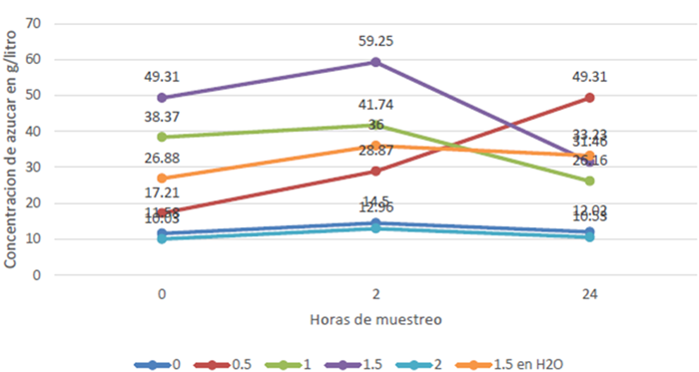
En esta grafica la concentración con 1.5% de almidón a las 2 horas muestra el alza mayor con 59.25 gramos de glucosa/litro en comparación con el filtro 492(figura 8) muestra similitud en cuanto al punto mayor fue a la misma hora en la hidrolisis y con la misma concentración con una diferencia de más de 50%, esto quiere decir que se obtuvo un mejor resultado con el filtro 450. La concentración con 2% de almidón y a las 0horas de muestreo se manifiesta en la gráfica con los gramos de glucosa más deficientes (10.03g/l) respecto a los demás, y al compararlo con el resultado menor del filtro 492 muestra una ventaja del 66%.
En relación con los resultados intermedios tenemos que en los dos casos muestran similitud casi 100% igual entre los dos filtros referentes a los gramos de glucosa. Como se puede observar en las dos graficas el punto más alto lo muestra en el punto medio de la línea, esto quiere decir que se obtiene mejor resultado a las dos horas de la hidrolisis exactamente, excepto en el filtro 450 en la concentración 0.5% de almidón (línea roja) la cual muestra un comportamiento diferente a las demás después de las 2 horas a las 24 horas es la única que asciende su comportamiento y por lo tanto muestra gramos de glucosa mayor a todas las demás
Como se muestra en la Figura 4 sucede el mismo caso en relación a la anterior, en el punto medio se observan los puntos más altos a las 2 horas del hidrolisis, muestra de igual manera casi un 100% de similitud entre las dos graficas con respecto a su comportamiento, es decir, al principio al tiempo cero y en el transcurso a las 2 horas muestran un resultado alto y después de las dos horas en el transcurso a las 24 horas muestran un comportamiento descendente.
Figura 4 Velocidad de hidrolisis filtro 492
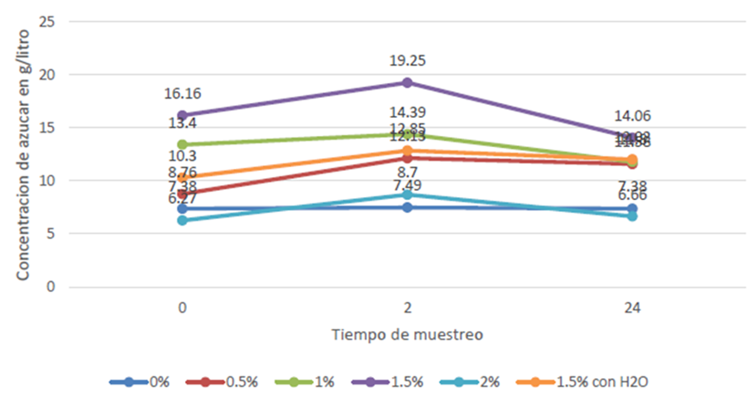
En esta grafica se muestra con la concentración 0% de almidón (línea azul) en sobrenadante un comportamiento tranquilo manteniéndose casi con los mismos gramos de glucosa desde las 0 horas hasta las 24, empezando con 7.38 gramos, teniendo un punto medio de 7.49 gramos y regresando a los 7.38 gramos a las 24 horas, esta no mostro mucha alteración en sus 3 resultados.

Discusión
Se sabe que el porcentaje de humedad es un factor que depende tanto de la materia prima como el método de obtención y las condiciones del proceso de deshidratación. El almidón obtenido presenta un contenido de humedad menor que 10%, el cual resulta conveniente para evitar el deterioro de los almidones durante su almacenamiento. De la Figura 3 y la Figura 4 se observa que el punto más alto de conversión enzimática se presenta mejor resultado a las dos horas de la hidrolisis; cuando se tiene una cuantificación de la concentración de D-glucosa con el filtro 450-550, se presenta una mayor concentración de azucares reductores a las 2 horas de la incubación con un 32.48% que cuando se utilizó el filtro 492 comprobándose al obtener la recta de la curva estándar de D-glucosa dicha concentración se reporta como g de glucosa/L. De acuerdo con el objetivo planteado se muestran los resultados obtenidos en la experimentación desde la extracción de almidón hasta la cuantificación de azucares, demostrando con pruebas la eficiencia de la obtención de polisacáridos Manilkara M. Zapota, conocido como Chicozapote empleando hidrolisis enzimática.

Conclusiones
Se obtuvo y caracterizo fisicoquímicamente una cantidad suficiente de almidón del fruto chicozapote de la cosecha del municipio de Yanga, Veracruz con la técnica propuesta del trabajo, dando éste un resultado característico con una coloración rojiza. Dicho almidón abasteció para los análisis que se realizaron.
Teniendo en cuenta que la fruta tiene 3 etapas (cuando aparece en el árbol en forma pequeña, cuando comienza a desarrollarse y cuando se encuentra en un estado maduro). Se logró analizar el porcentaje de almidón que contiene el chicozapote en un estado cuando comienza a desarrollarse, es decir en un estado medio. Se obtiene más cantidad de almidón cuando la fruta se encuentra en un estado intermedio es decir no tan maduro y poco antes que se pueda consumir, justamente entre la primera y segunda etapa.
Se logró obtención de jarabe de alta fructosa a partir de almidón de Manilkara Zapota utilizando las enzimas hidrolasas para aprovechar el almidón del fruto. Con respecto a la cuantificación de azucares reductores con la técnica (DNS) se demostró la buena precisión del método aplicado con las concentraciones de almidón del fruto en los ensayos con los sobrenadantes, resultantes de la centrifugación o separación del sustrato del caldo nutritivo inoculado con la bacteria. Bacillus subtilis.
La bacteria Bacillus subtilis tuvo un resultado positivo para degradar el almidón en jarabe glucosado en diferentes cantidades, en relación con el fruto Manilkara Zapota (chicozapote) se obtuvieron valores máximos de 59.25 y 19.25 g de glucosa/L con los filtros 450 y 492 respectivamente con concentración de 1.5% de g de almidón en la muestra, concluyendo que el contenido de glucosa positivo para este trabajo se manifestó del tiempo cero a las 2 horas de la hidrolisis en el filtro 450.
Se concluyó que los resultados de absorbancia y por ende los de g de glucosa/L varían notablemente pero el comportamiento es muy similar cuando se realiza con filtros distintos a los que plantea la técnica con la lectura de la microplaca.

Referencias
Alvarado, F. (15 de marzo de 2018). El peligro del azúcar en exceso. El Universal, págs. 1-2.
Aristizábal, J., & Sánchez, T. (2007). Guía técnica para producción y análisis de almidón de Yuca. Colombia.
Badelt, M. (2019). Formulación de un extracto multienzimático para la obtención de azúcares fermentables a partir de celulosa comercial y bagazo de caña. (Tesis de pregrado). Universidad Veracruzana, Orizaba, Veracruz.
Barrera, V., Tapia, C., & Monteros, Á. (2004). Raíces y tubérculos Andinos: Alternativas para la conservación y uso sostenible en el Ecuador. Perú: Panamericana.
Badui, S. (2006). Química de los alimentos. México: Pearson 4 edición.
Bernal.C, Morales.D, Cuellar.L, & Jaramillo.S. (2017). Enzymatic Hydrolysis Of Starch. Articulos de revisión, 3-4.
Carapia, M. (2018). Aprovechamiento del olote de maíz para la extracción alcalina de xilan y producción de xilanasas fungicas. (Tesis de pregrado). Orizaba Ver.
Cepeda, E., Hermosa, M., & Ballesteros, A. (2001). Optimization of maltodextrin hydrolysis by glucoamylase in a batch reactor. Biotechnology and Bioengineering, 76-83.
Crítico, E. P. (2018). México, séptimo productor de azúcar en el mundo. El punto crítico.
OCDE-FAO. (2015). Panorama agroalimentario.
USDA. (2018). Foreign Agricultural service's production, supply and distribution (PSD).
USDA-FAS. (2017). Foreign Agricultural Service. Sugar world market and trade.
Rodríguez Rivera, V. M., Albisu A. M. y Simon M. E. (2014). Bases de la alimentación humana. Editorial La Coruña: Netbiblo, D.L.

